БЕРДСКИЙ ФИЛИАЛ
ГАПОУ НСО «НОВОСИБИРСКИЙ МЕДИЦИНСКИЙ КОЛЛЕДЖ»

Кафедра: «Общеобразовательные, общегуманитарные, социально-экономические, математические и естественнонаучные дисциплины»

Специальность: 34.02.01 Сестринское дело

ОУД.09. Информатика

ТЕХНОЛОГИЧЕСКАЯ КАРТА
Внеаудиторного мероприятия

ВИКТОРИНА
«Информационные технологии. Вклад России В сферу ИТ. Отечественные разработки»

Разработчик:
Субачева Ирина Борисовна
Преподаватель  высшей квалификационной категории | Утверждено
Рассмотрено на заседании кафедры «Общеобразовательные, общегуманитарные, социально-экономические, математические и естественнонаучные дисциплины» | Экспертным Советом
Протокол от ______________№ ______ | Протокол от ______________№ ______
Нач.отд.воспитания________М.П.Жданова | Председатель ______ Л.Я. Марадулина
Подпись Расшифровка | Подпись Расшифровка

2022
СОДЕРЖАНИЕ

 | Пояснительная записка | 3
 | Общая характеристика внеаудиторного мероприятия | 4
 | Ход работы | 7
 | Приложение 1 | 10
 | Приложение 2 | 13
 | Приложение 3 | 14
 | Приложение 4 | 15

Пояснительная записка
Технологическая карта внеаудиторного мероприятия Викторина по теме: «Информационные технологии. Вклад России в сферу информационных технологий. Отечественные разработки» по ОУД.09. Информатика предназначена для проведения внеаудиторного мероприятия в группах первого курса специальности 34.02.01 Сестринское дело.
Викторина проводилась в рамках тематических просветительских уроков и мероприятий Министерства просвещения Российской Федерации для студентов профессиональных образовательных организациях с 21 марта 2022 г.
Отвечая на вопросы викторины, обучающиеся узнали историю развития информационных технологий в России, вспомнили отечественные разработки в области IT и российских ученых, внесших вклад в развитие информационных технологий, российские компании, которые создают известные в нашей стране и за рубежом электронные продукты. Студенты познакомились с цифровыми сервисами, используемыми в системе образования. Результатом работы стала памятка, созданная и представленная каждым студентом.
ТЕХНОЛОГИЧЕСКАЯ КАРТА
I. Общая характеристика внеаудиторного мероприятия.
1. Тема «Информационные технологии. Вклад России в сферу информационных технологий. Отечественные разработки».
2. Цели внеаудиторного мероприятия:
Развивающие:
- Развитие умений и навыков работы с источниками учебной и научно-технической информации, выделять главное.
- Развитие умений грамотно, четко и точно выражать мысли.
- Способствовать развитию умений творческого подхода к решению практических задач.
- Развитие активной жизненной позиции.
Воспитательные:
- Воспитание у студентов интереса к информационным технологиям в России и перспективам их дальнейшего развития.
- Стремиться воспитать чувства ответственного отношения к своей работе.
- Воспитание творческого отношения к учебной деятельности.
- Воспитание высокой творческой активности при выполнении работ с использованием информационных технологий.
Личностные результаты:
- Готовность и способность к самостоятельной, творческой и ответственной деятельности с использованием информационно-коммуникационных технологий.
- Умение выстраивать конструктивные взаимоотношения в командной работе по решению общих задач, в том числе с использованием современных средств сетевых коммуникаций.
- Готовность к продолжению образования и повышению квалификации в избранной профессиональной деятельности на основе развития личных информационно - коммуникационных компетенций.
Метапредметные результаты:
- Умение определять цели, составлять планы деятельности и определять средства, необходимые для их реализации.
- Анализировать и представлять информацию, представленную в электронных форматах на компьютере в различных видах.
Предметные результаты:
- Использование готовых прикладных компьютерных программ по профилю подготовки.
- Владение способами представления, хранения и обработки данных на компьютере.
3. Задачи внеаудиторного мероприятия и ожидаемый результат:
Развивающие задачи:
- Формировать умение работы с цифровыми сервисами.
- Научить выступать перед аудиторией.
- Формировать умение выделять главное.
- Формировать умения обобщать и делать выводы.
- Развивать творческие способности.
Воспитательные задачи:
- Вовлечь в активную практическую деятельность.
- Проявить наибольшую активность в выполнении заданий.
Ожидаемый результат:
Предметные результаты:
- Смогут работать с цифровыми сервисами.
- Смогут использовать таблицы, автофигуры, вставку декоративного текста, рисунки при создании памятки.
Личностные результаты:
- Будут готовы к самообразованию на основе мотивации к обучению и познанию.
- Смогут продемонстрировать коммуникативные компетентности в процессе творческой деятельности.
Метапредметные результаты:
- Овладеют основами принятия решений и осуществления осознанного выбора в учебной и познавательной деятельности.
4. Тип занятия:
Внеаудиторное мероприятие.
5. Форма проведения внеаудиторного мероприятия:
Викторина.
6. Оснащение (оборудование, ресурсы) занятия:
Компьютеры, телевизор.
7. Материалы:
Презентация «Информационные технологии. Вклад России в сферу информационных технологий. Отечественные разработки».
8. Методы организации познавательной деятельности:
Основные методы:
- Словесный.
- Наглядный.
- Видеометод.
Методы практического обучения:
- Выполнение индивидуального практического задания.
9. Литература:
Электронные источники информации:
- СМИ Мультиурок [Электронный ресурс] / – Режим доступа: https://multiurok.ru/files/stsenarii-uroka-informatiki-informatsionnye-tekhno.html – Подзаг. с экрана.

Ход работы
Этапы  занятия | Время  (минуты) | Методы. Ожидаемый результат | Деятельность  преподавателя | Деятельность  обучающихся | Примечание
- Организационный момент  2.1. Объявление темы, цели мероприятия.  2.2. План работы | 5 | Словесный (объяснение, разъяснения, инструктаж).  Готовность аудитории и студентов к работе. | Приветствует обучающихся.  Обращает внимание на внешний вид обучающихся и санитарно-гигиеническое состояние аудитории.  Обращает внимание на готовность и рабочее место обучающихся..  Объявляет тему викторины.  – Тема «Информационные технологии. Вклад России в сферу информационных технологий. Отечественные разработки».  Объявляет цель.  – Цель нашей викторины: формирование активной жизненной позиции, воспитание интереса к информационным технологиям в России и перспективам их дальнейшего развития. | Приветствуют преподавателя стоя. Садятся.  Слушают преподавателя и вовлекаются в деятельность на личностно значимом уровне. Анализируют, приходят к выводу, что на данном мероприятии им необходимо.
- Основная часть внеаудиторного мероприятия | 60 | Наглядный.  Видеометод.  Выполнение индивидуального практического задания.  Смогут работать с цифровыми сервисами.  Смогут использовать таблицы, автофигуры, вставку декоративного текста, рисунки при создании памятки.  Будут готовы к самообразованию на основе мотивации к обучению и познанию. | На экране презентация «Информационные технологии. Вклад России в сферу информационных технологий. Отечественные разработки» Преподаватель задает вопрос. Дает время на обдумывание вопроса (от 5 до 10 минут). Спрашивает ответ у студентов. Выводит правильный ответ на экран.  Задает следующий вопрос. | Открывают Microsoft Publisher (буклет), удаляют одну страницу. Сохраняют в свою папку как Памятка.  Смотрят на экран. Внимательно слушают вопрос преподавателя.  Отвечают в Памятке на первый вопрос викторины в течении отведенного времени.  Студент, которого попросит преподаватель, устно отвечает на первый вопрос.  Смотрят на экране правильный вариант ответа.  Работают над следующим вопросом. | Приложение 1  Ссылка на презентацию http://lihl-ru.1gb.ru/texnokarta/it%2019.pptx
Динамическа пауза | 5 | Практический (выполнение заданий). | Смотрит и контролирует выполнение разминки | Выполняют упражнения вместе с физоргом. | Приложение 2
IV. Заключительная часть | 20
4.1. Подведение итогов работы | 15 | Словесный.  Наглядный.  Смогут продемонстрировать коммуникативные компетентности в процессе творческой деятельности. | Выводит на экран работы студентов. Внимательно слушает выступление каждого студента, задаёт вопросы. | По очереди в течении одной минуты представляют свою работу группе. | Приложение 3
4.2. Обобщение результатов работы обучающихся | 5 | Словесный  Овладеют основами принятия решений и осуществления осознанного выбора в учебной и познавательной деятельности. | Благодарит всех за работу. Словесное поощрение всех студентов. | Рефлексия. Устно высказывают свое мнение о проведенном мероприятии. | Приложение 4

Приложение 1
Вопросы викторины «Информационные технологии.
Вклад России в сферу ИТ. Отечественные разработки»
Вопрос 1. Невозможно представить нашу жизнь без информационных технологий. Какие информационные технологии вы используете?
Вопрос 2. Чем сопровождается быстрое развитие информационных технологий?
Вопрос 3. Информационные технологии развиваются быстрыми темпами, разные страны вносят свой вклад в их развитие. Наша страна имеет богатую историю развития информационных технологий. Назовите отечественных ученых, которые трудились в сфере IT.
Вопрос 4. Где и в каком году был разработан советский ноутбук – микро ЭВМ/ микрокалькулятор «Электроника МК 106»?
Вопрос 5. Какое количество было продано поступившего в массовое производство ЕС-1840 первого советского аналога зарубежного компьютера IBM PC (Рисунок 1)?
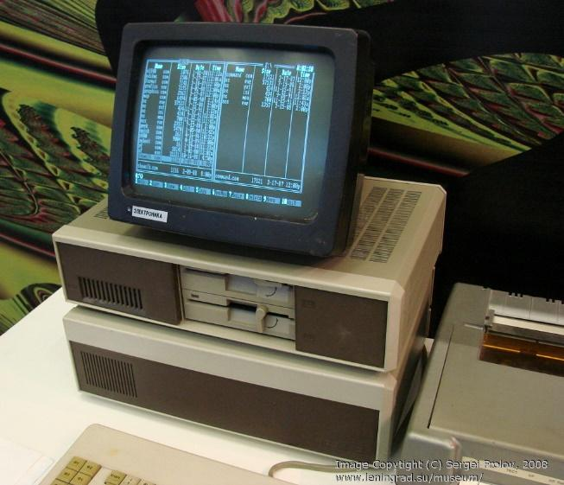
Рисунок 1 – ЕС-1840 первый советский аналог зарубежного компьютера IBM PC
Вопрос 6. Государство постоянно ведет работу для обеспечения быстрого роста уровня и качества информационных технологий в России. Какую работу ведет государство для повышения уровня ИТ?

Эталоны ответов
Вопрос 1. Мессенджеры, социальные сети, просмотр и создание видеороликов. Активное использование различных цифровых сервисов.
Вопрос 2. Быстрое развитие информационных технологий сопровождается повышением вероятности возникновения угроз безопасности граждан, общества и государства. Увеличивается количество компьютерных атак на российские информационные ресурсы.
Вопрос 3.
Сергей Алексеевич Лебедев
Один из основоположников
советской вычислительной
техники
Михаил Александрович Гаврилов
Советский учёный, стоявший
у истоков отечественных информатики и кибернетики
Андрей Петрович Ершов
Советский учёный, один из пионеров теоретического и системного программирования
Евгений Лазаревич Рошал
Российский программист, автор
архиваторов RAR и WinRAR
Юрий Иванович Журавлёв
Российский математик
Николай Петрович Брусенцов
Главный конструктор
троичной ЭВМ «Сетунь»
Исаак Семенович Брук
Советский учёный в области электротехники
и вычислительной техники
Любимский Эдуард Зиновьевич
Советский и российский учёный в области вычислительной техники, системного программирования и информатики

Вопрос 4. Советский ноутбук – микро ЭВМ/микрокалькулятор «Электроника МК 106» был разработан в СССР в 1991 году.
Вопрос 5. Продано 7500 штук.
Вопрос 6.
- Формируются благоприятные условия для развития отрасли информационных технологий, ведения бизнеса в IT-сфере, увеличения количества высокопроизводительных рабочих мест, роста производства российской продукции IT-отрасли.
- Реализуется специальное регулирование налоговых режимов для российских IТ-компаний.
- Прорабатывается государственная политика в области разработки, внедрения и продвижения российского программного обеспечения.
- Создаются преференции программному обеспечению российского производства при государственных закупках.

Приложение 2
Динамическая пауза
- Медленно наклонили голову сначала вправо, а затем влево.
Медленные наклоны головой помогают расширить артерии и улучшить движение крови в головном мозге.
- Руки к плечам, вращение плечами вперёд и назад.
Упражнения для плечевого сустава направлены на увеличение его подвижности, нормализации физической нагрузки и уменьшение внутрисуставного отёка.
- Руки перед грудью, рывки руками в стороны.
Рывки руками помогают снять напряжение с позвоночника и улучшают кровообращение.
- Руки на пояс. Повороты туловища влево и вправо.
Повороты туловища, укрепляют косые мышцы живота и снимают нагрузку с позвоночника.
- Ноги на ширине плеч. Стараясь сохранить как можно более ровную спину, без рывков, наклоняйтесь вниз, цель – коснуться кончиками пальцев или даже ладонями пола.
Это упражнение полезно для растяжки, тянутся мышцы спины, выпрямляется позвоночник, что предотвращает развитие сколиоза.
- Ходьба на месте.
Происходит улучшение газообмена в легких и тканях, поэтому организм наполняется энергией, что улучшает общее самочувствие человека.

Приложение 3
Пример Памятки, выполненной студенткой первого курса
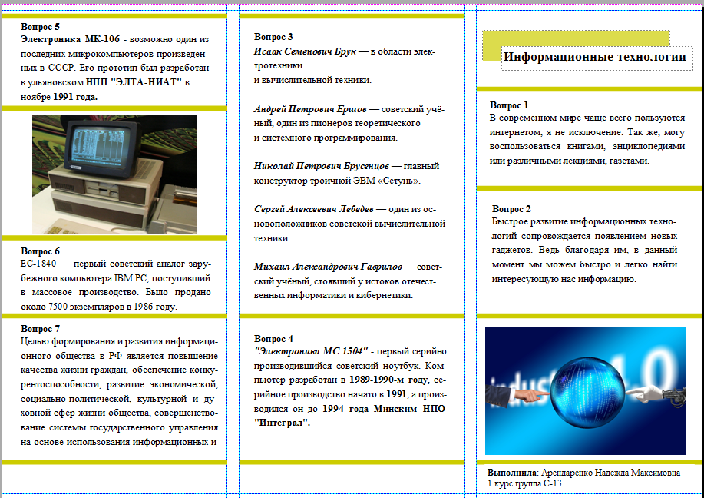
Приложение 4
Рефлексия
- Понравилось ли вам викторина?
- Да.
- Нет.
- Узнали вы на данной викторине что-то новое?
- Узнал(а) много нового.
- Информация мне была известна.
- Не узнал(а) ничего нового.
- Как вы чувствовали себя на данном мероприятии?
- Комфортно.
- Некомфортно.
- Оцените свою работу.
- Работал не в полную силу, хочу улучшить результат.
- Работал активно, своим результатом доволен(а).
- Какие из предложенных вопросов показались вам наиболее сложными?
- Какие вопросы вызвали больше всего затруднения?

